Министерство образования Новосибирской области

ГБПОУ НСО «Новосибирский авиационный технический колледж имени Б.С. Галущака»

Пояснительная записка индивидуального проекта по теме:

«Сайт ювелирного магазина»

Выполнил:

Кабаков В.С.

Проверил:

Рунова Н.А.

2024

**Содержание**

Введение 3

1. Описание предметной области 4
2. Методы реализации программного продукта 6
3. Анализ программных продуктов необходимых в работе 7
4. Разработка интерфейса программного продукта 8
5. Заключение 10
6. Библиография 11

**1 Введение**

Интернет-магазины стали в наше время очень популярными, и создание интернет-магазина является актуальной задачей для многих предпринимателей и компаний. В данном индивидуальном проекте по информатике будет разработан и реализован сайт ювелирного магазина под названием «Самурай» с целью предоставить покупателям возможность ознакомиться с лучшими товарами и узнать номер для большего ознакомления.

Создание интернет-магазина «Самурай» поможет клиентам проще узнавать всю информацию о магазине. В процессе реализации проекта будут учтены современные тенденции дизайна и удобства использования сайта для пользователей.

Данный проект не только позволяет развить навыки в области веб-разработки и информационных технологий, но и дает возможность применить теоретические знания на практике. В ходе выполнения проекта будет использован редактор для веб-разработчиков «Visual Studio Code», а также HTML, CSS и браузер (Яндекс).

Целью данного индивидуального проекта является создание функционального, и безопасного интернет-магазина «Самурай», который будет соответствовать стандартам качества и обеспечит удовлетворение потребностей пользователей. Для достижения поставленной цели необходимо решение следующих задач:

* Выучить больше тегов для верстки;
* Научиться писать более чистый код;
* Научиться делать удобный дизайн;
* Выбрать удобный редактор для верстки;

**2 Описание предметной области**:

Ювелирный магазин - это розничный магазин, специализирующийся на продаже ювелирных изделий, таких как: кольца, серьги, ожерелья, браслеты и часы. Ассортимент товаров может включать изделия из золота, серебра, платины и других металлов, а также драгоценные камни, такие как: бриллианты, рубины, сапфиры и изумруды.

Ювелирные изделия: Изготовлены из драгоценных металлов и камней, которые носят в качестве украшения или аксессуара.

Металлы которые используют для изготовления товаров: Золото, серебро, платина и другие материалы, используемые для изготовления ювелирных изделий. Драгоценные камни, полудрагоценные камни и другие материалы.

Клиенты: Абсолютно любые возрастные категории люди из любых слоев общества.

Поставщик: Личные ювелирные мастера со всего мира.

Заказ: Запрос клиента на покупку ювелирных изделий.

Продажа: Транзакция, в результате которой ювелирные изделия передаются клиенту. Продажа товаров оптом.

**Взаимосвязи**:

Ювелирные изделия связаны с металлами и камнями. Ювелирные изделия изготавливаются из драгоценных металлов и украшаются драгоценными камнями. Дизайн ювелирных изделий влияет на его внешний вид и эстетическую привлекательность.

Ювелирные изделия связаны с клиентами. Ювелирные изделия покупаются клиентами для личного использования или в качестве подарков.

Ювелирные изделия связаны с сотрудниками. Сотрудники ювелирного магазина помогают клиентам выбирать и покупать ювелирные изделия.

Ювелирные магазины получают изделия от поставщиков.

Они связаны с заказами. Заказы генерируются клиентами, желающими приобрести ювелирные изделия.

Продажи происходят, когда ювелирные изделия передаются клиентам.

**Бизнес-процессы:**

Управление инвентарем: Процесс управления запасами ювелирных изделий, включая отслеживание, пополнение и инвентаризацию.

Обработка заказов: Процесс обработки и выполнения заказов клиентов на ювелирные изделия.

Продажи: Процесс взаимодействия с клиентами, помощи им в выборе ювелирных изделий и заключении продаж.

Обслуживание клиентов: Процесс предоставления поддержки и помощи клиентам, включая ответы на вопросы, обработку жалоб и осуществление возвратов.

Маркетинг: Процесс продвижения ювелирного магазина и привлечения клиентов.

Финансы: Процесс управления финансовыми аспектами ювелирного магазина, включая бухгалтерский учет, выставление счетов и обработку платежей.

Предметная область этого проекта ограничена ювелирным магазином, который специализируется на продаже ювелирных изделий из драгоценных металлов и камней. В предметную область не входят другие типы магазинов, такие как магазины бижутерии или магазины часов, или процессы, не связанные с основным бизнесом ювелирного магазина, такие как изготовление ювелирных изделий или ремонт.

**3 Методы реализации программного продукта**

Для реализации программного продукта, такого как сайт ювелирного магазина, необходимо выбрать подходящие методы разработки и технологии, учитывая требования проекта и потребности пользователей. В данном случае, на раннем этапе разработки «Самурай» предполагает только веб-разработку и итеративную разработку.

Итеративная разработка:

* Итеративный подход предполагает разделение проекта на итерации, в ходе которых создается определенный функционал и производится его тестирование;
* Этот метод позволяет поэтапно улучшать систему и вносить изменения;

Для создания сайта, целесообразно использовать комбинацию различных методологий и подходов, учитывая специфику проекта и требования пользователей. Ключевым фактором успеха будет эффективное планирование и постоянный контроль качества разработки, что позволит создать удобный и функциональный сайт.

**4 Анализ программных продуктов необходимых в работе**

Для работы с индивидуальным проектом по информатике я использовал такие программные продукты как:

VS Code - это редактор кода, специально разработанный для веб-разработчиков. Обеспечит удобное редактирование кода.

Браузер - для просмотра и тестирования сайта.

Яндекс - для поиск картинок и остальной визуальной части проекта.

HTML и CSS - для редакции исходного кода проекта.

Эти программные продукты позволили эффективно работать над индивидуальным проектом и сайтом «Самурай».

**5 Разработка интерфейса программного продукта**

Сайт был полностью разработан в виде таблиц (Рисунок 1.Главная страница). Это хорошая задумка, так как карточки товаров сделать было достаточно просто. Стили текста были взяты из браузера.

Идею для фона сайта предложила Данильченко Софья Викторовна,

Картинка для фона сайта была взята из Яндекс картинок.

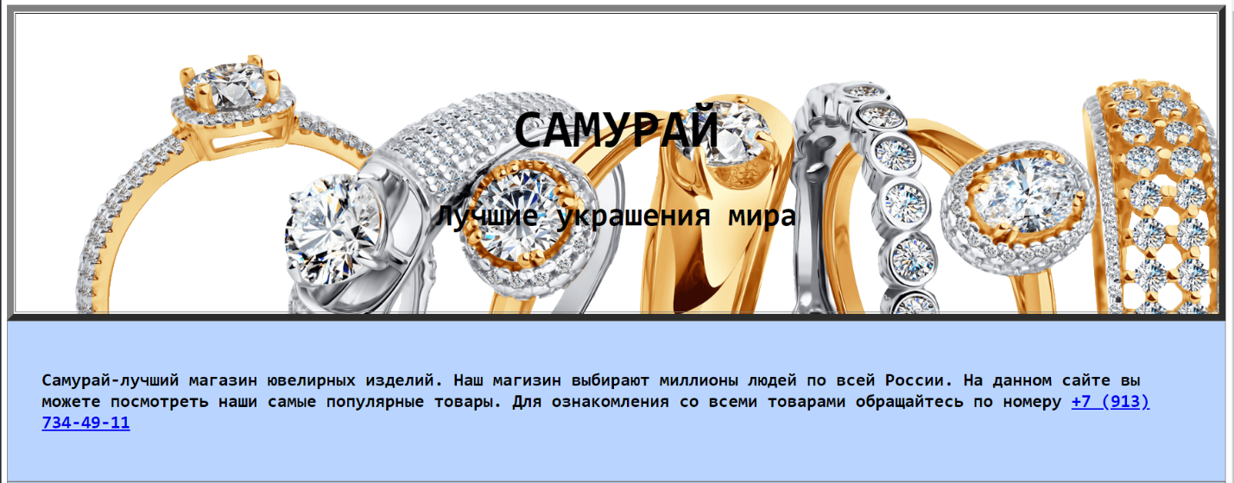

Рисунок 1.Главная страница

На главной странице пользователей встречают лучшие работы мастеров ювелирного магазина «Самурай».

Чуть ниже (Рисунок 2.) располагается описание и номер поддержки сайта. Нажав на который, клиентов перекинет в окно, где можно позвонить или написать по этому номеру, им не понадобится вручную набирать номер телефона. Также они могут узнать наличие или размер товаров.

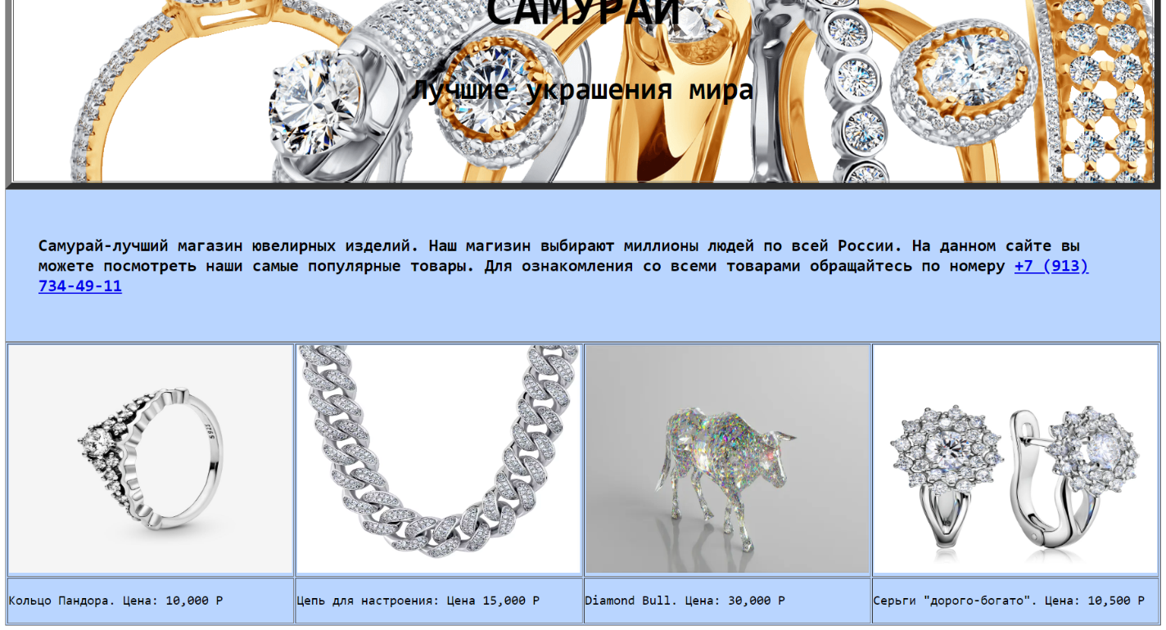

Рисунок 2. Нижняя страница сайта

Ниже находится каталог популярных товаров. Это помогает многим людям, например, есть категории людей которые хотят быть модными и носить самые популярные товары, но есть и те кто хотят оставаться индивидуальными и не носить украшения которые сейчас в моде. Таким образом люди смогут легче определиться с выбором украшения.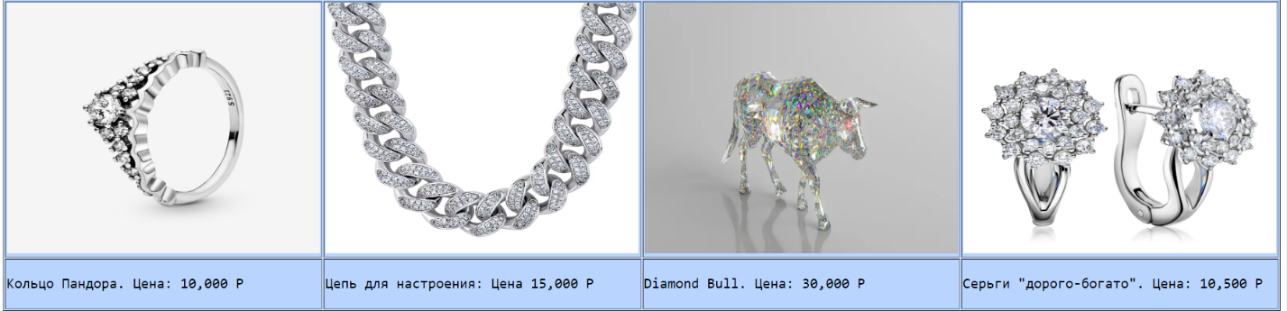

Рисунок 3. Популярные покупки

Карточки товаров (Рисунок 3) сделать было достаточно просто, так как в таблицу легче вставить картинку и текст, чем вручную растягивать их и подбирать.

**6 Заключение**

Разработка данного сайта помогла мне лучше узнать механику кода. Помогла научиться писать более чистый код. Для того чтобы в будущем любой другой программист смог без труда найти нужную ему строку кода и легко отредактировать её. Есть множество способов сделать сайты, но было решено сделать именно через таблицу и это решение было выбрано не зря. После проделанной работы можно выполнять какие-либо свои идеи-проекты и набираться опыта в создании сайтов.

**Библиография**

1. Skillfactory (Электронный ресурс) – написание вставок в таблицы URL: <https://blog.skillfactory.ru/>
2. Яндекс (Электронный ресурс) – любые вопросы

URL: [https://ya.ru](https://ya.ru/)

1. Sky.pro (Электронный ресрус) – стили текста

URL: https://sky.pro/media/verstka-sajta/